  *“El mandamiento es una lámpara. La enseñanza*

*es una luz y la disciplina es el camino a la vida.”*

*Proverbios 6:23*

**GUÍA DE RELIGION - 2° BASICO**

**­­ UNIDAD 1: “ SEMANA SANTA”**

|  |  |  |  |
| --- | --- | --- | --- |
| Nombre: | CURSO: | FECHA: | DOCENTE:Katherine Sampson F. |

**INSTRUCCIONES:** 1.- Observa el video: <https://youtu.be/qtsLU_bhUmo> 2.- Dibuja y pinta el discípulo que falta 3- Pega la guía en el cuaderno. 4.- Responde.

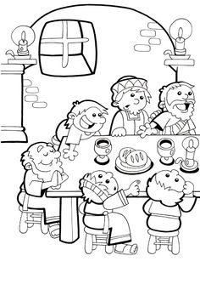 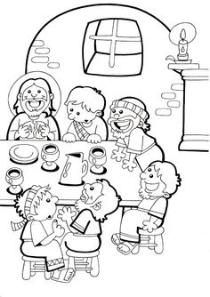

**Responde:** 1.- ¿Cuantos discípulos hay en el dibujo? ________ 2.- ¿Cuántos discípulos faltan?_________ 3.- ¿Qué compartieron?____________ y __________